

Facultad de Ingeniería
Carrera de Ingeniería de Sistemas e Informática

INFORME DE AVANCE 02
Diseño y Avance de Funcionalidad
GymMax
Sistema Integral de Gestión de Gimnasios

Curso: Desarrollo Web Integrado
Sección: 27672
Docente: Juan Manuel Rodríguez del Águila

Integrantes (Grupo 3):
- Choque Anchante, Niurka Yasbeth
- Diaz Culqui, Nehemias
- Purizaca Ipanaque, Dennys Marlon
- Soria Chavez, Ian
- Torre Escobar, Oliver
- Valladolid Llenque, Alexander

Lima, Mayo 2026

Índice
Capítulo I: Introducción ........................................ 3
1.1. Introducción general
1.2. El producto
1.3. Antecedentes y problemática
1.4. Objetivos
1.5. Alcance
1.6. Características del producto

Capítulo II: Arquitectura
2.1. Product Backlog
2.2. User Stories
2.3. Diagrama de flujo de navegación
2.4. Wireframes (Mobile y Desktop)
2.5. Modelo de Base de Datos (Lógico y Físico)
2.6. Tecnologías aplicadas
2.7. Enlaces a artefactos

Capítulo III: Backend
3.1. Diagrama de Clases UML
3.2. Diccionario de Clases

Capítulo I: Introducción

1.1. Introducción general
En el contexto actual del mercado peruano, el sector de gimnasios y centros de acondicionamiento físico ha experimentado un crecimiento sostenido en los últimos años, especialmente tras la pandemia, donde el cuidado de la salud se convirtió en una prioridad para gran parte de la población. Sin embargo, este crecimiento ha evidenciado las limitaciones de los métodos tradicionales de gestión: registros manuales en cuadernos, control de membresías mediante hojas de cálculo y atención en recepción que genera largas colas en horas pico.
Frente a esta realidad, el presente trabajo propone el desarrollo de GymMax, una aplicación web integral construida sobre la arquitectura Java Enterprise Edition (Jakarta EE) que permitirá a las cadenas de gimnasios automatizar y centralizar la gestión de sus sedes, socios, membresías, clases, reservas y reportes financieros. La solución se diseña con un enfoque Mobile First utilizando Bootstrap 5.3.
El documento detalla el avance del diseño y la arquitectura de la solución, abarcando desde la identificación de los actores y casos de uso hasta el modelado completo de la base de datos, el diagrama de clases UML del backend y el diccionario detallado de cada componente del sistema.

1.2. El producto

1.2.1. Nombre del producto
El producto se denomina GymMax — Sistema Integral de Gestión de Gimnasios. El nombre combina los términos Gym (gimnasio) y Max (máximo), transmitiendo la propuesta de valor de 'llevar al máximo la gestión del gimnasio'.

1.2.2. Descripción del producto
GymMax es una plataforma web centralizada que digitaliza el ciclo de vida completo del socio de un gimnasio: desde el registro inicial y la contratación de membresías digitales, hasta la reserva online de clases en cualquiera de las sedes de la cadena. El sistema incorpora también un panel administrativo robusto con KPIs en tiempo real, gestión CRUD de socios y sedes, generación de reportes financieros y exportación a Excel y PDF.

1.3. Antecedentes y problemática

1.3.1. Antecedentes del sector
SmartGym Perú (2022) — Lima.
Desarrollado por estudiantes de la Universidad Nacional Mayor de San Marcos (UNMSM), este proyecto consistió en un sistema web de gestión de membresías para una cadena con tres sedes en Lima Metropolitana. Implementado en PHP y MySQL, logró reducir en un 58% el tiempo de registro de nuevos socios y disminuir la morosidad en pagos mensuales en un 35%.
GymSys Trujillo (2020) — La Libertad.
Desarrollado por la Universidad César Vallejo (UCV) como tesis de pregrado, GymSys fue inicialmente un sistema de escritorio convertido posteriormente a web para gestionar reservas de clases grupales (spinning, yoga, crossfit). Incrementó la ocupación de horarios pico en un 40%.
BodyTrack (2023) — Callao.
Proyecto desarrollado por egresados de la Universidad Tecnológica del Perú (UTP) para un gimnasio mediano del Callao. BodyTrack implementó control de pagos recurrentes y reportes de ingresos, logrando una disminución del 50% en la cartera morosa y un incremento del 25% en la retención de socios.

1.3.2. Problemática identificada
Los gimnasios peruanos continúan enfrentando los siguientes problemas:
- Pérdida de ingresos por falta de control de vencimientos. Sin un sistema automatizado, las membresías vencen sin que el gimnasio detecte oportunamente la oportunidad de renovación.
- Sobrecarga administrativa. El personal de recepción dedica horas diarias a registrar pagos manualmente.
- Procesos lentos y colas en recepción. En horarios pico, los socios deben esperar para confirmar asistencia o reservar clases.
- Mala experiencia del socio. La imposibilidad de revisar membresía o reservar clases desde el celular obliga al socio a acudir físicamente al gimnasio.
- Sistemas existentes con bajo rendimiento. Los pocos sistemas comerciales disponibles suelen presentar lentitud y caídas en horarios de alta demanda.

1.4. Objetivos

1.4.1. Objetivo general
Desarrollar una aplicación web integral bajo la arquitectura Java Enterprise Edition (Jakarta EE) que centralice la visualización de sedes, el registro de socios, la venta de membresías digitales y la gestión de reservas de clases, garantizando una experiencia Mobile First mediante Bootstrap 5.3 y persistencia segura en MySQL.

1.4.2. Objetivos específicos
1. Implementar un módulo de consulta de sedes que permita visualizar ubicación, horarios, servicios y cupos por clase.
2. Desarrollar un formulario web responsive de registro de socios con validación en tiempo real y almacenamiento seguro en MySQL.
3. Crear un sistema de gestión de planes (Básico, Premium, Anual) con cálculo automático de vencimiento y generación de comprobante.
4. Diseñar una interfaz Mobile First con Bootstrap 5.3 accesible desde PC, tablet y smartphone.
5. Implementar un panel administrativo con KPIs en tiempo real, CRUD de socios y sedes, y exportación de reportes a Excel y PDF.
6. Aplicar la arquitectura por capas (MVC + DAO + Facade) para garantizar mantenibilidad y escalabilidad.

1.5. Alcance
El alcance de GymMax contempla el desarrollo de una plataforma web centralizada que permite la gestión completa del ciclo de vida del socio.
Funcionalidades incluidas:
- Registro y autenticación de socios y administradores con roles diferenciados.
- Gestión multi-sede con datos independientes por local.
- Catálogo de planes (Básico, Premium, Anual) con renovación autónoma.
- Reserva y cancelación de clases con control de cupos en tiempo real.
- Procesamiento de pagos digitales (Yape, Plin, Tarjeta) con comprobantes.
- Panel administrativo con dashboard de KPIs, CRUD y reportes exportables.
- Interfaz responsive Mobile First.
Limitaciones del alcance:
- No incluye pagos en efectivo (solo digitales).
- No incluye aplicación móvil nativa.
- No incluye integración biométrica.
- No incluye marketing por correo masivo.
Público objetivo:
Cadenas de gimnasios peruanos (2-10 sedes) que buscan migrar de administración manual a infraestructura digital basada en Jakarta EE.

1.6. Características del producto

1.6.1. Características funcionales
- Gestión multi-sede centralizada. Administración unificada de múltiples sedes bajo una sola base de datos centralizada.
- Sistema de roles diferenciados. Dos perfiles: Socio (cliente) y Administrador (personal), cada uno con flujo y permisos propios.
- Registro y autenticación segura. Formulario responsive con validación en tiempo real y almacenamiento seguro de contraseñas.
- Gestión de membresías digitales. Soporta planes Básico, Premium y Anual con cálculo automático de vencimiento.
- Reserva de clases online. Visualización de cupos por clase, reserva y cancelación según políticas del gimnasio.
- Control de asistencia y Kardex. Registro automatizado de ingresos y salidas consultable por socio y admin.
- Procesamiento de pagos digitales. Validación de transacciones por Yape, Plin o Tarjeta con generación de comprobantes.
- Dashboard administrativo con KPIs. Panel con socios activos, ingresos, vencimientos, reservas, gráficos y actividad reciente.
- Reportes y exportación. Reportes filtrables por sede, fecha y tipo, exportables a Excel y PDF.
- CRUD completo de entidades maestras. Crear/Leer/Actualizar/Eliminar socios, sedes, planes, clases y horarios.

1.6.2. Características técnicas
- Diseño Mobile First Responsive. Bootstrap 5.3 adaptable a móvil, tablet y escritorio.
- Arquitectura por capas (MVC + DAO + Facade). Separación de responsabilidades y mantenibilidad.
- Persistencia en MySQL. 10 tablas normalizadas hasta 3FN con integridad referencial.
- Despliegue en Apache Tomcat 10. Soporte para Jakarta EE 10.
- Escalabilidad horizontal. Permite agregar sedes sin modificar la arquitectura.
- Validación frontend y backend. Doble capa: HTML5+JS en cliente, Servlets en servidor.
- Seguridad de sesión. Timeout configurable y control de acceso por rol.
- Internacionalización de moneda. Soles peruanos (S/) con formato decimal de 2 posiciones.

Capítulo II: Arquitectura

2.1. Product Backlog
El Product Backlog reúne todos los requerimientos funcionales y no funcionales identificados para el sistema GymMax, priorizados según valor de negocio y complejidad técnica. La estimación se realiza en Story Points (escala de Fibonacci).

2.1.1. Requerimientos funcionales
ID | Requerimiento | Módulo | Prioridad | SP | Sprint
RF-01 | Registrar nuevo socio (formulario responsive) | Autenticación | Alta | 5 | 1
RF-02 | Iniciar sesión con correo y contraseña | Autenticación | Alta | 3 | 1
RF-03 | Recuperar contraseña vía correo | Autenticación | Media | 5 | 3
RF-04 | Validar campos del formulario en tiempo real | Autenticación | Alta | 3 | 1
RF-05 | Visualizar dashboard personal del socio | Socio | Alta | 5 | 1
RF-06 | Consultar listado de sedes disponibles | Socio | Alta | 3 | 1
RF-07 | Filtrar sedes por distrito | Socio | Media | 2 | 2
RF-08 | Ver detalle de servicios y cupos de una sede | Socio | Alta | 3 | 2
RF-09 | Reservar una clase en sede y horario | Reservas | Alta | 8 | 2
RF-10 | Visualizar listado de mis reservas | Reservas | Alta | 5 | 2
RF-11 | Cancelar una reserva confirmada | Reservas | Media | 3 | 2
RF-12 | Contratar un plan de membresía | Membresías | Alta | 8 | 3
RF-13 | Renovar membresía vencida o por vencer | Membresías | Alta | 5 | 3
RF-14 | Calcular vencimiento automático de membresía | Membresías | Alta | 2 | 3
RF-15 | Generar comprobante digital del pago | Pagos | Alta | 5 | 3
RF-16 | Procesar pagos por Yape, Plin o Tarjeta | Pagos | Alta | 8 | 3
RF-17 | Visualizar historial de pagos del socio | Pagos | Media | 3 | 3
RF-18 | Iniciar sesión como administrador (rol) | Admin | Alta | 3 | 1
RF-19 | Dashboard administrativo con KPIs | Admin | Alta | 8 | 2
RF-20 | CRUD de socios | Admin | Alta | 8 | 2
RF-21 | Filtrar socios por sede, plan y estado | Admin | Media | 3 | 2
RF-22 | CRUD de sedes | Admin | Alta | 5 | 3
RF-23 | Gestionar clases y horarios | Admin | Media | 5 | 4
RF-24 | Generar reportes de ingresos por sede | Reportes | Alta | 8 | 4
RF-25 | Exportar reportes a Excel y PDF | Reportes | Media | 5 | 4
RF-26 | Registrar asistencia del socio | Asistencias | Media | 5 | 4
RF-27 | Notificar vencimiento próximo al socio | Notificaciones | Baja | 8 | 5
RF-28 | Listar membresías por vencer al admin | Admin | Media | 3 | 4

2.1.2. Requerimientos no funcionales
ID | Requerimiento | Categoría | Prioridad
RNF-01 | Responsive Mobile/Tablet/Desktop con Bootstrap 5.3 | Usabilidad | Alta
RNF-02 | Tiempo de respuesta máximo 2s para CRUD | Rendimiento | Alta
RNF-03 | Disponibilidad 99% en horarios del gimnasio | Disponibilidad | Alta
RNF-04 | Contraseñas encriptadas (BCrypt) | Seguridad | Alta
RNF-05 | Sesión HTTP con timeout 30 min | Seguridad | Alta
RNF-06 | Soportar 200 usuarios concurrentes | Escalabilidad | Media
RNF-07 | Compatibilidad navegadores modernos | Compatibilidad | Alta
RNF-08 | Moneda en soles peruanos (2 decimales) | Localización | Media
RNF-09 | Interfaz en español | Localización | Alta
RNF-10 | Código versionado en Git | Mantenibilidad | Media
RNF-11 | Arquitectura MVC + DAO + Facade | Mantenibilidad | Alta
RNF-12 | Validación frontend + backend | Seguridad | Alta

2.1.3. Distribución por Sprints
Sprint | Foco | RFs | Total SP
Sprint 1 | Autenticación + base del socio | RF-01, 02, 04, 05, 06, 18 | 22 SP
Sprint 2 | Sedes, clases y reservas | RF-07, 08, 09, 10, 11, 19, 20, 21 | 37 SP
Sprint 3 | Membresías y pagos | RF-03, 12, 13, 14, 15, 16, 17, 22 | 41 SP
Sprint 4 | Reportes y asistencias | RF-23, 24, 25, 26, 28 | 26 SP
Sprint 5 | Notificaciones y mejoras | RF-27 | 8 SP
Total general: 134 Story Points distribuidos en 5 sprints.

2.2. User Stories
Cada historia sigue el formato Scrum: Como [rol] quiero [funcionalidad] para [beneficio], acompañada de criterios de aceptación verificables.
US-01 — Registro de socio nuevo desde formulario web
Descripción:
Como visitante quiero registrarme como nuevo socio ingresando mis datos personales para acceder a los servicios de GymMax.
Criterios de aceptación:
- El formulario solicita: nombres, apellidos, DNI (8 dígitos), correo, celular (9 dígitos), contraseña (mín 8 caracteres) y aceptación de términos.
- El DNI y el correo deben ser únicos en el sistema.
- La contraseña debe tener al menos una mayúscula, minúscula y un número.
- Al enviar datos válidos, el socio queda registrado y es redirigido al dashboard.
- Se almacena en las tablas USUARIO y SOCIO.
US-02 — Inicio de sesión con correo y contraseña
Descripción:
Como usuario registrado quiero iniciar sesión para acceder a las funcionalidades de mi rol.
Criterios de aceptación:
- Formulario con correo, contraseña, checkbox 'Recordarme' y enlace 'Olvidaste tu contraseña'.
- Si credenciales válidas y rol SOCIO, redirige al dashboard del socio.
- Si credenciales válidas y rol ADMIN, redirige al dashboard administrativo.
- Si inválidas, muestra 'Correo o contraseña incorrectos'.
- Después de 3 intentos fallidos, muestra advertencia.
- Con 'Recordarme', la sesión persiste por 7 días.
US-03 — Recuperar contraseña olvidada
Descripción:
Como usuario que olvidó su contraseña quiero recuperarla mediante correo electrónico para volver a acceder.
Criterios de aceptación:
- El usuario ingresa su correo en la pantalla de recuperación.
- Si el correo existe, se envía un enlace temporal (válido por 30 minutos).
- Al hacer clic, el usuario puede establecer una nueva contraseña.
- La nueva contraseña cumple las reglas de seguridad del registro.
- Si el correo no existe, mensaje genérico (por seguridad).
US-04 — Visualización del dashboard del socio
Descripción:
Como socio quiero ver mi dashboard personal para conocer el estado de mi membresía y acciones disponibles.
Criterios de aceptación:
- Saludo personalizado 'Hola, [Nombre]'.
- Tarjeta con membresía activa: nombre del plan y vencimiento.
- Contadores de asistencias y reservas activas.
- Próxima clase reservada con nombre, hora y sede.
- Accesos rápidos a Ver sedes, Reservar clase, Mis reservas.
- Alerta visual si membresía vencida o por vencer (≤7 días).
US-05 — Consulta del listado de sedes
Descripción:
Como socio quiero ver todas las sedes para elegir cuál visitar.
Criterios de aceptación:
- Lista o grid con todas las sedes activas.
- Cada sede muestra: nombre, dirección, distrito, horario y cupos disponibles (con color).
- Al hacer clic, navega al detalle con clases y horarios.
- Campo de búsqueda para filtrar por distrito o nombre.
US-06 — Filtrar sedes por distrito
Descripción:
Como socio quiero filtrar sedes por distrito para encontrar la más cercana.
Criterios de aceptación:
- Campo de búsqueda o dropdown con todos los distritos.
- Filtro dinámico sin recargar página.
- Si no hay sedes, mensaje 'No se encontraron sedes en este distrito'.
- Botón 'Limpiar filtros' para resetear.

US-07 — Ver clases disponibles en una sede
Descripción:
Como socio quiero ver las clases de una sede para decidir cuál reservar.
Criterios de aceptación:
- Nombre de la sede en el encabezado.
- Selector de fecha (por defecto hoy).
- Listado de clases del día: nombre, hora, instructor, tipo y cupos (ej. 10/15).
- Botón 'Reservar' si hay cupos o 'Sin cupos' si está llena.
- Estado de cupos se actualiza al refrescar.
US-08 — Reservar una clase
Descripción:
Como socio con membresía activa quiero reservar una clase para asegurar mi cupo.
Criterios de aceptación:
- El sistema verifica membresía activa antes de reservar.
- Verifica que haya cupos disponibles.
- Si todo válido, reserva con estado CONFIRMADA y descuenta un cupo.
- Si no hay cupos, ofrece 'Lista de espera'.
- No permite reservar la misma clase dos veces.
- Mensaje de confirmación con detalles de la reserva.
US-09 — Ver mis reservas
Descripción:
Como socio quiero ver mis reservas (próximas y pasadas) para controlar mis clases.
Criterios de aceptación:
- Dos pestañas: 'Próximas (N)' y 'Pasadas'.
- Próximas: clase, fecha, hora, sede, estado.
- Pasadas: clase, fecha, sede y si asistió o no.
- Botón cancelar en las próximas.
- Botón '+ Nueva reserva'.

US-10 — Cancelar una reserva
Descripción:
Como socio quiero cancelar una reserva confirmada para liberar el cupo.
Criterios de aceptación:
- Solo cancelables las CONFIRMADAS futuras.
- Mínimo 2 horas de anticipación.
- Si cumple, estado pasa a CANCELADA y cupo se devuelve.
- Si no, mensaje 'No se puede cancelar (menos de 2h)'.
- Modal de confirmación antes de cancelar.
US-11 — Contratar o renovar plan de membresía
Descripción:
Como socio quiero contratar o renovar mi plan para mantener acceso al gimnasio.
Criterios de aceptación:
- Planes disponibles con precios, beneficios y duración.
- Checkout con resumen del pedido.
- Si tiene membresía activa, se renueva (suma duración al vencimiento).
- Si no tiene, fecha de inicio es hoy.
- Selecciona método de pago (Yape/Plin/Tarjeta).
- Al confirmar, registra en MEMBRESIA y PAGO.
- Genera comprobante con número de operación.
US-12 — Visualizar historial de pagos
Descripción:
Como socio quiero ver mis pagos para llevar control de mis gastos.
Criterios de aceptación:
- Lista con fecha, plan, método, número operación, monto y estado.
- Filtros por rango de fechas y estado.
- Enlace para descargar comprobante PDF.
- Ordenados del más reciente al más antiguo.

US-13 — Login del administrador
Descripción:
Como administrador quiero iniciar sesión y ser redirigido a mi dashboard.
Criterios de aceptación:
- Mismo formulario de login que socio.
- Sistema valida rol ADMIN tras autenticar.
- Si ADMIN, redirige a adminDashboard.jsp.
- Si SOCIO, redirige a dashboardSocio.jsp.
- Socio no puede acceder a rutas administrativas.
US-14 — Dashboard administrativo con KPIs
Descripción:
Como administrador quiero ver indicadores clave para tomar decisiones.
Criterios de aceptación:
- 4 tarjetas KPI: socios activos, ingresos del mes, vencimientos próximos, reservas del día.
- Cada KPI muestra variación % vs período anterior.
- Gráfico de líneas con ingresos últimos 6 meses.
- Lista de actividad reciente (últimas 5-10 acciones).
- Datos reales de la base de datos.
US-15 — CRUD completo de socios
Descripción:
Como administrador quiero gestionar socios para mantener el registro actualizado.
Criterios de aceptación:
- Tabla paginada con ID, Nombre, DNI, Correo, Plan, Sede, Estado, Vencimiento, Acciones.
- Filtros por nombre/DNI/correo, sede, plan, estado.
- Botón 'Nuevo socio' abre formulario.
- Acciones: editar y eliminar con confirmación.
- Eliminar es soft delete (marca como inactivo).
- Cambios persisten en MySQL.

US-16 — CRUD completo de sedes
Descripción:
Como administrador quiero gestionar sedes para administrar la cadena.
Criterios de aceptación:
- Listado con nombre, dirección, distrito, horarios, capacidad, estado.
- Botón 'Nueva sede' abre formulario.
- Editar y eliminar (no se puede eliminar con socios/reservas activas).
- Al eliminar con dependencias, se ofrece desactivar.
- Cambios reflejados en el listado al socio.
US-17 — Generar reportes
Descripción:
Como administrador quiero generar reportes filtrables para analizar el negocio.
Criterios de aceptación:
- Selecciona tipo: Ingresos por sede, Membresías por estado, Reservas por clase, Morosidad.
- Filtros por rango de fechas y sede.
- Gráfico (barras o líneas) según tipo.
- Resumen numérico con tabla.
- Botones Generar, Resetear, Exportar Excel, Exportar PDF.
US-18 — Exportar reportes a Excel y PDF
Descripción:
Como administrador quiero exportar reportes para compartirlos o archivarlos.
Criterios de aceptación:
- Botón 'Excel' descarga .xlsx con datos actuales.
- Botón 'PDF' descarga .pdf con formato profesional.
- Nombre del archivo incluye tipo y fecha.
- Respeta los filtros aplicados al momento de exportar.

2.3. Diagrama de flujo de navegación entre Wireframes
Flujo del Socio:
El socio ingresa al login → si sus credenciales son válidas accede al dashboard; si no, puede registrarse. Desde el dashboard puede navegar a sedes, reservar clases y ver sus reservas, terminando con logout.
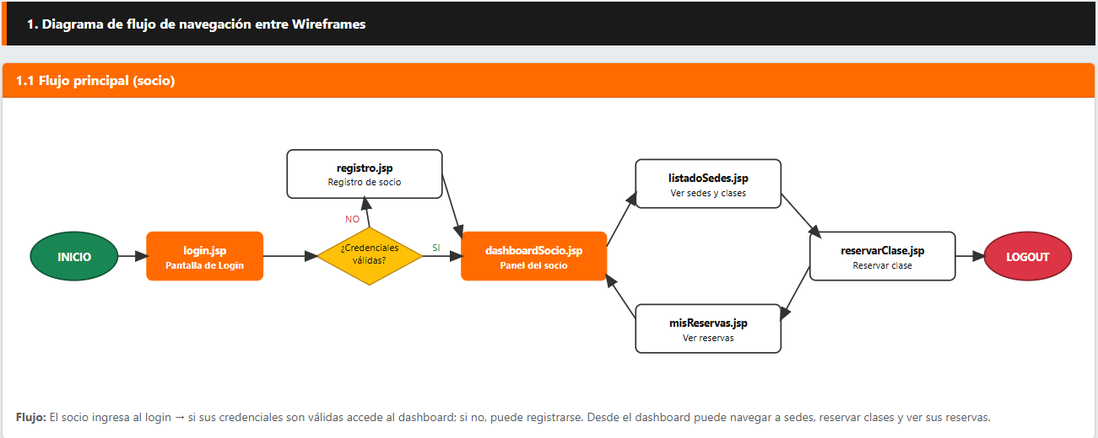
Flujo del Administrador:
El admin se autentica → el sistema valida rol → accede al dashboard administrativo desde donde gestiona socios, sedes y genera reportes, terminando con logout.
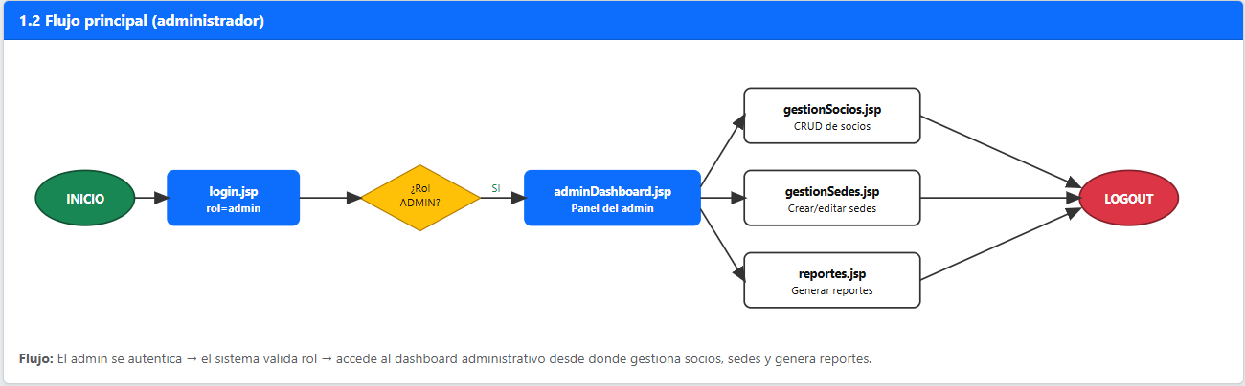

2.4. Wireframes — Responsive Web Design

2.4.1. Versión Mobile
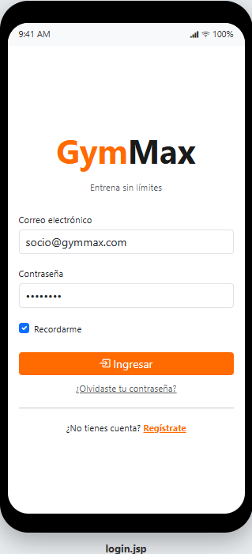
login, registro, dashboard socio, listado sedes, reservar clase, mis reservas
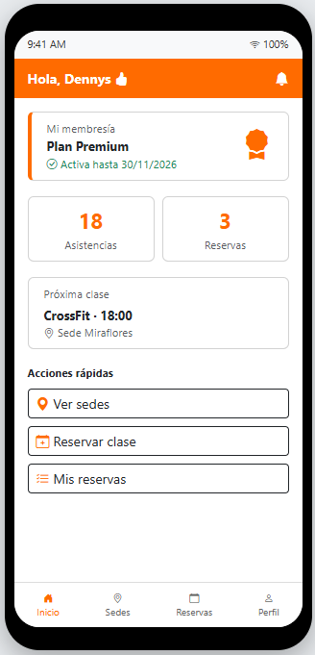
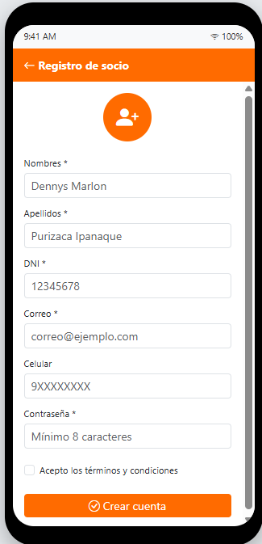

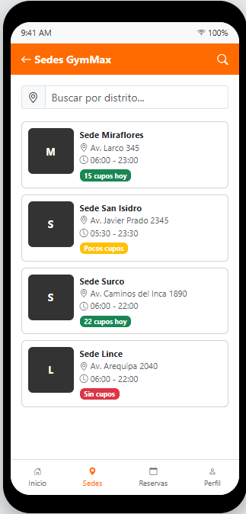
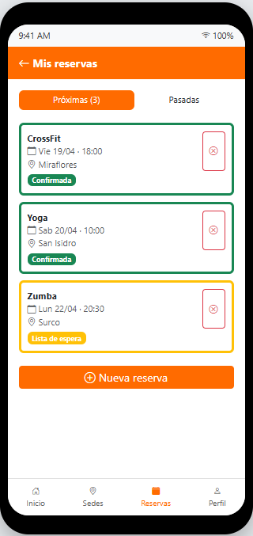
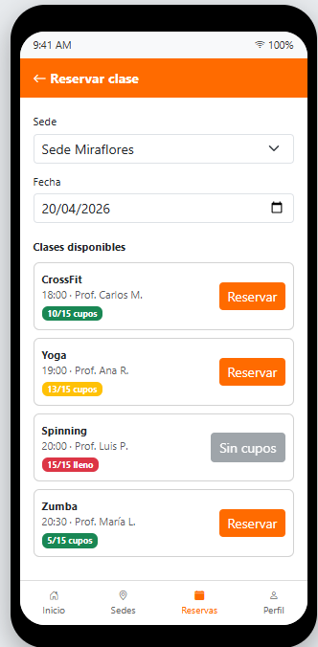

2.4.2. Versión Desktop
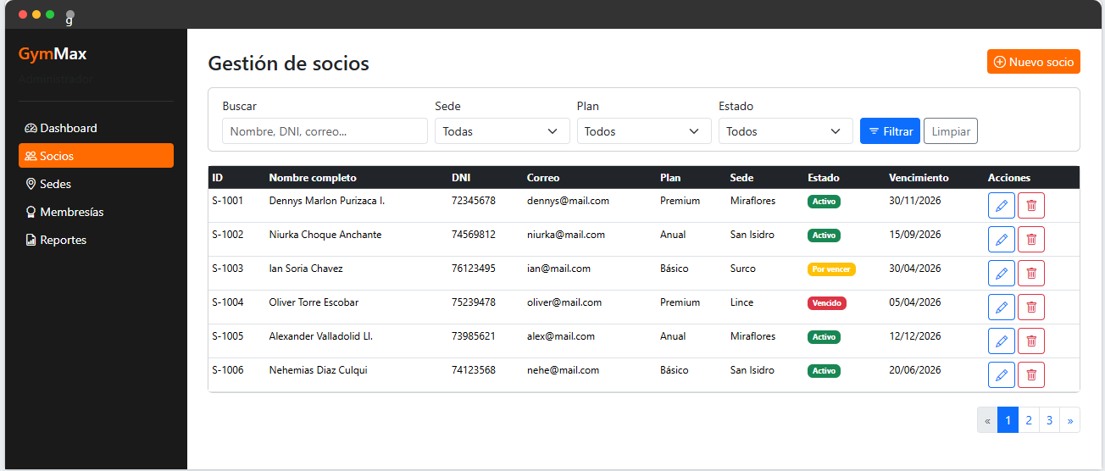
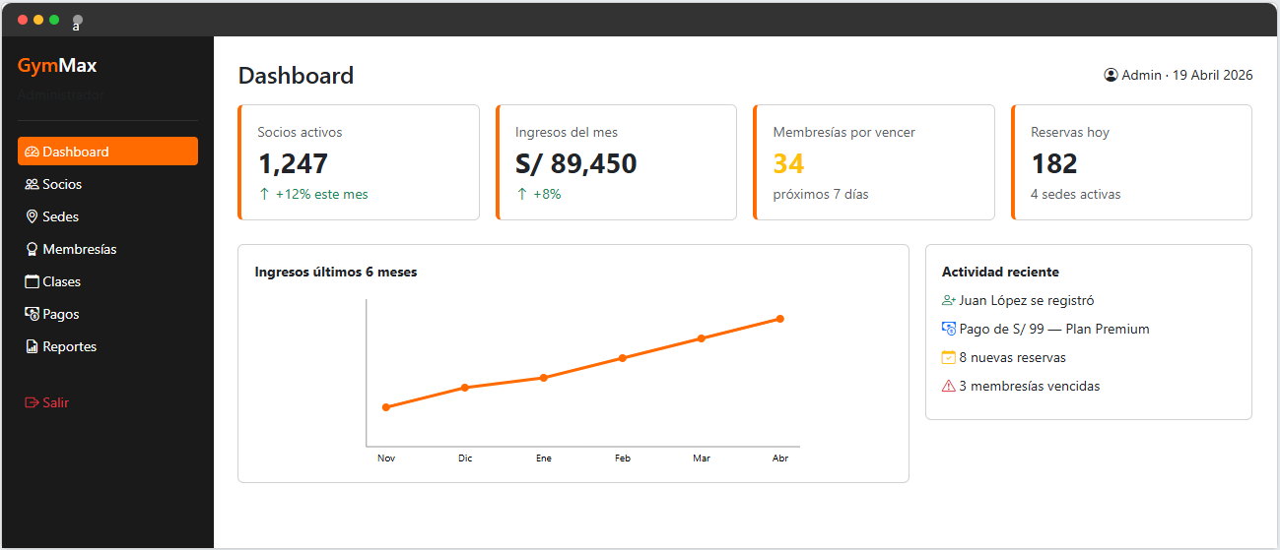
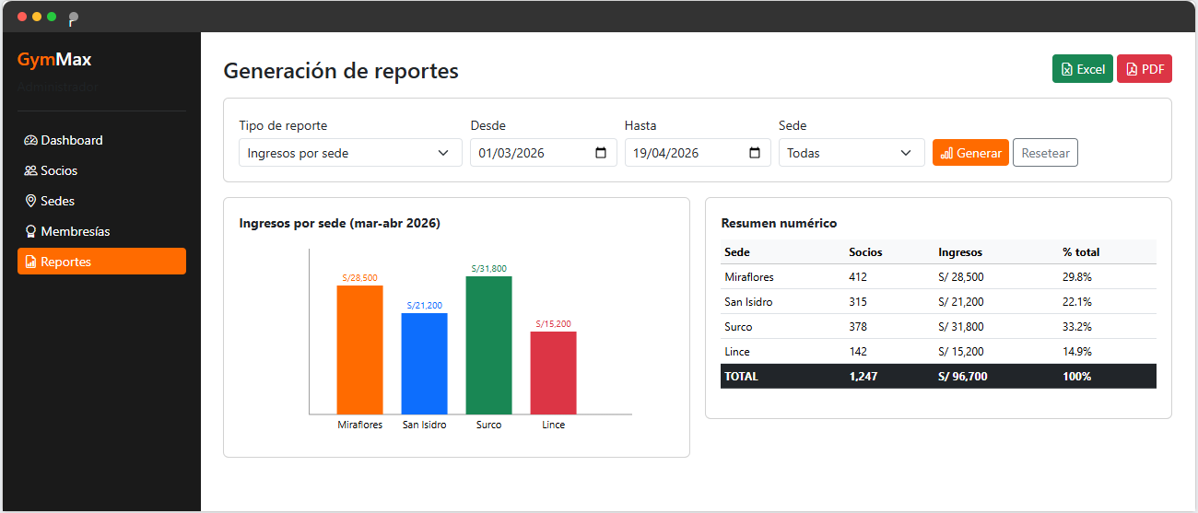

2.5. Modelo de Base de Datos

2.5.1. Modelo Lógico
El modelo lógico representa las entidades del negocio sin atarse a un SGBD específico. Está compuesto por 10 entidades: Usuario, Socio, Plan, Membresía, Pago, Sede, Clase, Horario_Clase, Reserva, Asistencia, con 10 relaciones entre ellas.
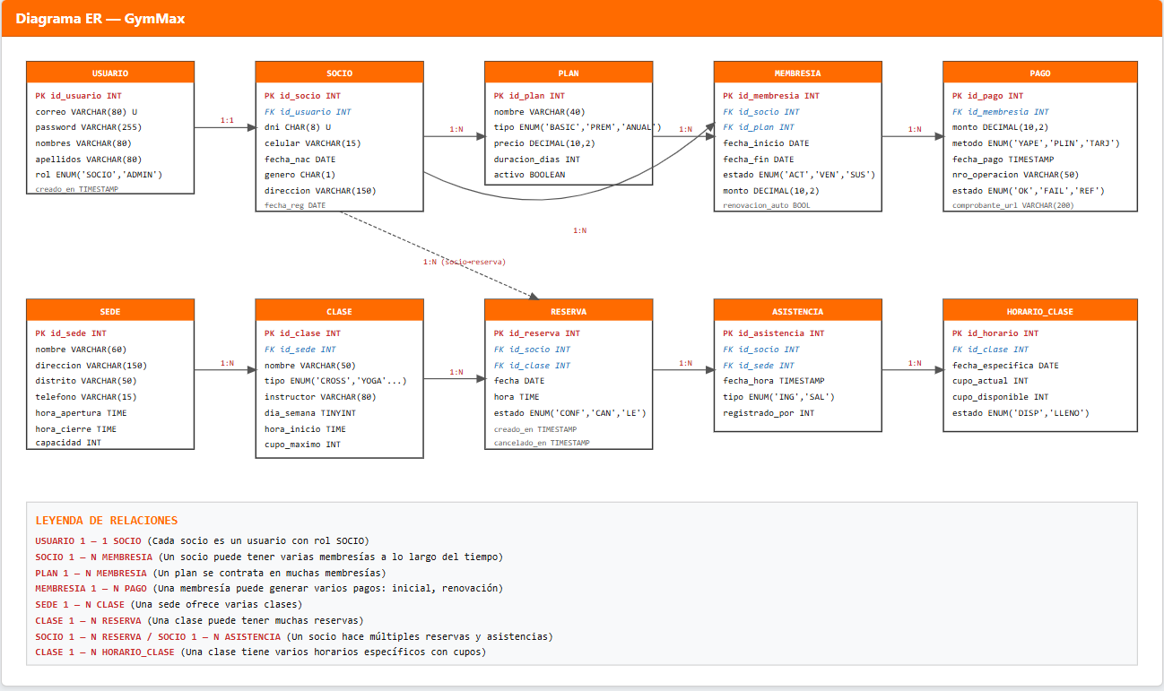

2.5.2. Modelo Físico (MySQL 8.0)
El modelo físico implementa el lógico en MySQL 8.0 con tipos de dato específicos (VARCHAR, INT, DATE, ENUM), claves primarias y foráneas, restricciones (UNIQUE, NOT NULL, CHECK), índices para optimización y motor InnoDB para soporte transaccional.
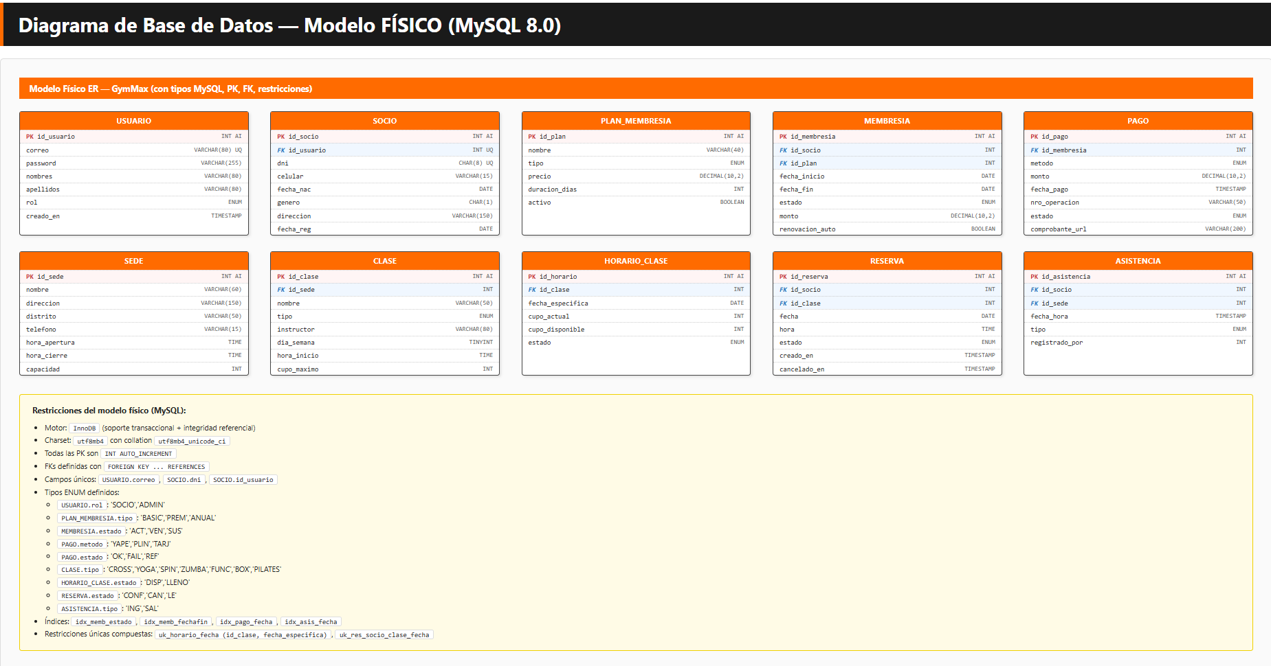

Las tablas implementadas son:
Tabla | Descripción
USUARIO | Credenciales y datos generales del usuario (rol Socio o Admin)
SOCIO | Datos específicos del socio (DNI, celular, fecha nacimiento, etc.)
PLAN_MEMBRESIA | Catálogo de planes (Básico, Premium, Anual)
MEMBRESIA | Contrato vigente entre un socio y un plan
PAGO | Transacciones financieras asociadas a una membresía
SEDE | Locales físicos del gimnasio
CLASE | Actividades programadas en una sede
HORARIO_CLASE | Instancias específicas de una clase en una fecha
RESERVA | Cupo tomado por un socio en una clase y horario
ASISTENCIA | Registro de ingreso/salida del socio a una sede

2.6. Resumen de tecnologías aplicadas

2.6.1. Lenguajes y frameworks
Tecnología | Versión | Capa | Propósito
Java | 11 (LTS) | Backend | Lenguaje principal del sistema
Jakarta EE | 10.0.0 | Backend | Plataforma empresarial (Servlets, JSP, JDBC, CDI)
JSP | 3.1 | Frontend | Páginas dinámicas server-side para las vistas
HTML5 | — | Frontend | Estructura semántica de las páginas
CSS3 | — | Frontend | Estilos y responsive
JavaScript | ES6+ | Frontend | Interactividad y validación cliente
Bootstrap | 5.3 | Frontend | Framework CSS Mobile First
Bootstrap Icons | 1.11.3 | Frontend | Librería de íconos
JSTL | 3.0 | Frontend | Etiquetas estándar para JSP

2.6.2. Base de datos y persistencia
Tecnología | Versión | Capa | Propósito
MySQL Community | 8.0 | BD | Sistema gestor relacional
MySQL Workbench | 8.0 | Herramienta | Cliente gráfico para BD
JDBC | 4.3 | Backend | API estándar de Java para BD
MySQL Connector/J | 8.0.33 | Backend | Driver JDBC oficial de MySQL

2.6.3. Servidor y despliegue
Tecnología | Versión | Capa | Propósito
Apache Tomcat | 10.1.x | Servidor | Contenedor Servlet/JSP compatible Jakarta EE 10
Apache Maven | 3.9.x | Build | Gestión de dependencias y empaquetado WAR

2.6.4. Patrones arquitectónicos y de diseño
Patrón | Categoría | Propósito en el sistema
Arquitectura en capas | Arquitectura | Separación presentación/controlador/fachada/DAO/datos
MVC | Arquitectura | JSP=Vista, Servlet=Controller, DTO=Model
DAO | Diseño | Aislamiento de acceso a datos con interfaces + impl
Facade | Diseño | Encapsulamiento de lógica de negocio
DTO | Diseño | Objetos planos para transportar datos entre capas
Singleton | Diseño | Helper de conexión a BD único

2.6.5. Metodología y herramientas de gestión
Herramienta | Categoría | Propósito
Scrum | Metodología | Marco ágil con sprints de 2 semanas
Trello/Jira | Gestión | Tablero Kanban del Product Backlog
Lucid Chart | Modelado | Diagramas de flujo, BD lógico/físico, clases UML
Microsoft Word | Documentación | Informes (APA 7ma edición)
Microsoft PowerPoint | Presentación | Diapositivas de avances
Git + GitHub | Versionamiento | Repositorio del código fuente del grupo

2.6.6. Entorno de desarrollo
Tecnología | Versión | Categoría | Propósito
Apache NetBeans | 21+ | IDE | Entorno integrado para Java EE
OpenJDK | 11+ | Runtime | Kit de desarrollo Java
Postman | — | API testing | Testing de endpoints
Chrome/Edge | Última | Navegador | Visualización y pruebas frontend
DevTools | — | Debugging | Inspección de elementos y red

2.7. Enlaces a artefactos
Los artefactos del proyecto están disponibles en los siguientes recursos:
- Diagramas en Lucid Chart: [INSERTAR ENLACE Lucid Chart con todos los diagramas]
- Repositorio Git: [INSERTAR ENLACE GitHub del repositorio del grupo]

Capítulo III: Backend

3.1. Diagrama de Clases del Sistema (UML)
El diagrama de clases del sistema GymMax se organiza bajo la arquitectura por capas MVC + DAO + Facade. La estructura completa cuenta con 39 clases distribuidas en 5 paquetes:
- com.gymmax (raíz): Singleton helper de conexión a MySQL.
- com.gymmax.controller: 5 Servlets que actúan como controladores (Auth, Socio, Reserva, Membresia, Admin).
- com.gymmax.dao: 9 interfaces DAO (I*DAO) + 9 implementaciones DAO (*DAOImpl).
- com.gymmax.dto: 10 clases POJO (Usuario, Socio, Plan, Membresia, Pago, Sede, Clase, HorarioClase, Reserva, Asistencia).
- com.gymmax.facade: 5 Facades que orquestan reglas de negocio (Auth, Socio, Reserva, Membresia, Admin).
[INSERTAR AQUÍ captura del diagrama de clases UML hecho en Lucid Chart]
Sugerencia: dividir el diagrama en 3 partes para mayor legibilidad:
- Diagrama 1 (DTOs): Las 10 clases DTO con sus asociaciones.
- Diagrama 2 (DAOs): Las 9 interfaces y sus 9 implementaciones DAO.
- Diagrama 3 (Facades + Controllers): Las 5 Facades y los 5 Servlets, con sus dependencias.

3.2. Diccionario de Clases
A continuación se describe cada clase del sistema con sus atributos principales, tipos de dato y responsabilidades.

3.2.1. Capa DTO (com.gymmax.dto)
Clase | Atributos | Descripción / Métodos
Usuario | idUsuario:int, correo:String, password:String, nombres:String, apellidos:String, rol:String, creadoEn:LocalDateTime | Persona registrada con credenciales de acceso (rol SOCIO o ADMIN).
Socio | idSocio:int, idUsuario:int, dni:String, celular:String, fechaNac:LocalDate, genero:char, direccion:String, fechaReg:LocalDate | Cliente del gimnasio (extiende a Usuario con datos personales).
Plan | idPlan:int, nombre:String, tipo:String, precio:double, duracionDias:int, activo:boolean | Tipo de membresía ofrecido (Básico, Premium, Anual).
Membresia | idMembresia:int, idSocio:int, idPlan:int, fechaInicio:LocalDate, fechaFin:LocalDate, estado:String, monto:double, renovacionAuto:boolean | Contrato vigente entre socio y plan. Métodos: isVigente(), diasParaVencer().
Pago | idPago:int, idMembresia:int, metodo:String, monto:double, fechaPago:LocalDateTime, nroOperacion:String, estado:String, comprobanteUrl:String | Transacción financiera asociada a una membresía.
Sede | idSede:int, nombre:String, direccion:String, distrito:String, telefono:String, horaApertura:LocalTime, horaCierre:LocalTime, capacidad:int | Local físico del gimnasio.
Clase | idClase:int, idSede:int, nombre:String, tipo:String, instructor:String, diaSemana:int, horaInicio:LocalTime, cupoMaximo:int | Actividad programada en una sede (CrossFit, Yoga, etc.).
HorarioClase | idHorario:int, idClase:int, fechaEspecifica:LocalDate, cupoActual:int, cupoDisponible:int, estado:String | Instancia específica de una clase en fecha concreta. Método: hayCupo().
Reserva | idReserva:int, idSocio:int, idClase:int, fecha:LocalDate, hora:LocalTime, estado:String, creadoEn:LocalDateTime, canceladoEn:LocalDateTime | Cupo tomado por un socio. Método: puedeCancelarse().
Asistencia | idAsistencia:int, idSocio:int, idSede:int, fechaHora:LocalDateTime, tipo:String, registradoPor:int | Registro de ingreso o salida del socio a una sede.

3.2.2. Capa DAO (com.gymmax.dao)
Cada entidad principal cuenta con una interfaz I*DAO que define el contrato CRUD y una implementación *DAOImpl que usa JDBC + Conexion.getConnection().
Interfaz / Implementación | Responsabilidad principal
IUsuarioDAO / UsuarioDAOImpl | CRUD de Usuario + búsqueda por correo.
ISocioDAO / SocioDAOImpl | CRUD de Socio + búsqueda por DNI/usuario + filtros.
IPlanDAO / PlanDAOImpl | CRUD de Plan + listar activos + desactivar.
IMembresiaDAO / MembresiaDAOImpl | CRUD + buscar activa por socio + listar por vencer.
IPagoDAO / PagoDAOImpl | CRUD + listar por socio/membresía + sumar ingresos.
ISedeDAO / SedeDAOImpl | CRUD + filtrar por distrito.
IClaseDAO / ClaseDAOImpl | CRUD + listar por sede + por fecha.
IReservaDAO / ReservaDAOImpl | CRUD + listar por socio/clase + cancelar + validar duplicado.
IAsistenciaDAO / AsistenciaDAOImpl | Registrar + listar por socio + contar por sede.

3.2.3. Capa Facade (com.gymmax.facade)
Facade | Métodos públicos (con reglas de negocio)
AuthFacade | login(correo, password), registrarSocio(socio, password), recuperarPassword(correo), cambiarPassword(idUsuario, nueva)
SocioFacade | obtenerDashboard(idSocio), listarSedes(), listarSedesPorDistrito(distrito), listarClasesPorSedeFecha(idSede, fecha)
ReservaFacade | reservar(idSocio, idClase, fecha, hora) — valida membresía+cupos+duplicado | cancelar(idReserva) — regla 2h | listarMisReservas(idSocio, soloFuturas)
MembresiaFacade | contratar(idSocio, idPlan, metodoPago) — crea Membresia+Pago en transacción | renovar(idMembresia) | listarHistorialPagos(idSocio)
AdminFacade | obtenerDashboardAdmin() — KPIs | generarReporteIngresos(desde, hasta, idSede) | exportarExcel(reporte) | exportarPDF(reporte)

3.2.4. Capa Controller (com.gymmax.controller)
Servlet (mapping) | Responsabilidad
AuthServlet (@WebServlet("/AuthServlet")) | doGet: muestra login/registro. doPost: procesa login o registro, setea sesión por rol.
SocioServlet (@WebServlet("/SocioServlet")) | doGet: dashboard, listado de sedes o detalle. Usa AuthFacade para verificar sesión.
ReservaServlet (@WebServlet("/ReservaServlet")) | doGet: muestra formulario o 'Mis reservas'. doPost: procesa reserva o cancelación.
MembresiaServlet (@WebServlet("/MembresiaServlet")) | doGet: muestra planes. doPost: procesa contratación/renovación.
AdminServlet (@WebServlet("/AdminServlet")) | doGet: dashboard, gestión, reportes (según parámetro view). doPost: CRUDs y reportes.

3.2.5. Clase utilitaria
Conexion (com.gymmax.Conexion)
Singleton que centraliza la creación de conexiones JDBC a MySQL. Atributos estáticos: URL, USER, PASSWORD. Método principal: getConnection() que retorna java.sql.Connection.

3.2.6. Resumen del diccionario
Capa | Cantidad de clases/interfaces
DTO | 10 clases
DAO interfaces | 9
DAO implementaciones | 9
Facades | 5
Controllers (Servlets) | 5
Utilitaria (Conexion) | 1
TOTAL | 39

